**Звіт про роботу ММК учителів географії, біології й екології**

**за 2023-2024 н.р.**

Методична робота ММК учителів географії, біології й екології у 2023-24 н. р. була направлена на реалізацію основних положень Національної доктрини розвитку освіти, виконання вимог Конституції та законів України «Про освіту», «Про загальну середню освіту», забезпечення впровадження Державного стандарту базової та повної загальної середньої освіти, створення належних умов для адаптації до навчання в основній школі учнями 5-го, 6-го класів, створення умов для особистісно орієнтованої системи неперервної освіти, метою якої є надання педагогам широких можливостей для оновлення, поглиблення, удосконалення професійної компетентності, забезпечення психолого-педагогічних умов для формування компетентної особистості, забезпечення якісної підготовки та проведення НМТ та ДПА, забезпечення умов для індивідуального розвитку учнів, стимулювати їх інтелектуальну та соціальну активність, мотивувати їх навчальну діяльність, забезпечення зростання фахової підготовки вчителів, вивчення та запровадження передового педагогічного досвіду, опанування педагогами інноваційних методик навчання та виховання, продовження впроваджувати новітні технології навчання, долучаючи учнів до джерел інформації через мережу Інтернет. Робота методичної спільноти будувалася на таких основних завданнях, як розвиток професійної компетентності вчителів, їх навчальна, пошуково-інформаційна робота, робота по практичному пристосуванню дітей до життя, їх трудова та соціально побутова орієнтація у майбутньому. Учителі в своїй роботі намагалися сприяти формуванню досягнень в учнів знань, як невід’ємної складової загальної культури людини, необхідної умови її повноцінного життяв сучасному суспільстві на основі ознайомлення школярів з ідеями і методами наук природничого циклу як універсальної мови науки і техніки, ефективного засобу моделювання і дослідження процесів і явищ навколишньої дійсності; інтелектуальному розвитку учнів, розвитку їхнього логічного мислення, пам’яті, уваги, інтуїції, умінь аналізувати, узагальнювати.

Протягом навчального року ММК працювала за такою науковою темою:

*«Нові підходи до викладання предметів природничого циклу в умовах оновлення змісту і технологій навчання, що дозволяють реалізувати Державні стандарти загальної середньої освіти та НУШ»*

та педагогічною темою:

*«Вдосконалення педагогічної майстерності, фахової компетентності педагогічних кадрів, досягнення результативності у навчанні і вихованні учнів, розвиток творчої особистості на основі сучасних педагогічних технологій»*

За 2023-24 н.р. було проведено 5 засідань методичної комісії за такою тематикою:

*- «Освітні тенденції викладання біології, географії та природознавства в 2023–2024 навчальному році»*

*- «Модернізація освітнього процесу шляхом впровадження сучасних інноваційних технологій»*

*- «Розвиток предметно-методичних та професійних компетентностей педагогів як засіб підвищення предметних та ключових компетентностей учнів»*

*- «Шляхи вдосконалення роботи учителів щодо запровадження екологічного виховання як одного із способів виховання свідомості, відповідальності, соціальної адаптації»*

*- «Підсумки роботи методичного об’єднання природничого циклу за 2023-2024 навчальний рік»*

На засіданнях вивчалися нормативні документи про загальну, спеціальну і нову українську школу, знайомилися з новинками науково-методичної, психологічної та педагогічної літератури. На онлайн і офлайн-зустрічах заслуховувалися та обговорювалися доповіді вчителів, запрошувалися гості з інших шкіл та організацій для надання педагогічної і психологічної підтримки. Вчителі нашої спільноти систематично працюють над підвищенням свого теоретичного та фахового рівня, проходять курси підвищення кваліфікації як у ВАБО так і іних платформах. Вчителі і надалі опановують нові програми для подання матеріалу учня у форматі дистанційного чи змішаного навчання.

В умовах сьогодення певна частина вчителів вимушена була працювати у змішаному режимі. Програмовий матеріал викладався у “Нових знаннях, уроки проводилися через MEET, спілкування з дітьми проходило безпосередньо, під час офлайн, онлайн уроків. У своїй роботі вчителі використовують різні платформи.

Учителі та їх учні були учасниками і переможцями ІІ і ІІІ етапів Всеукраїнських учнівських олімпіад з екології, географії, біології та різних предметних конкурсів.

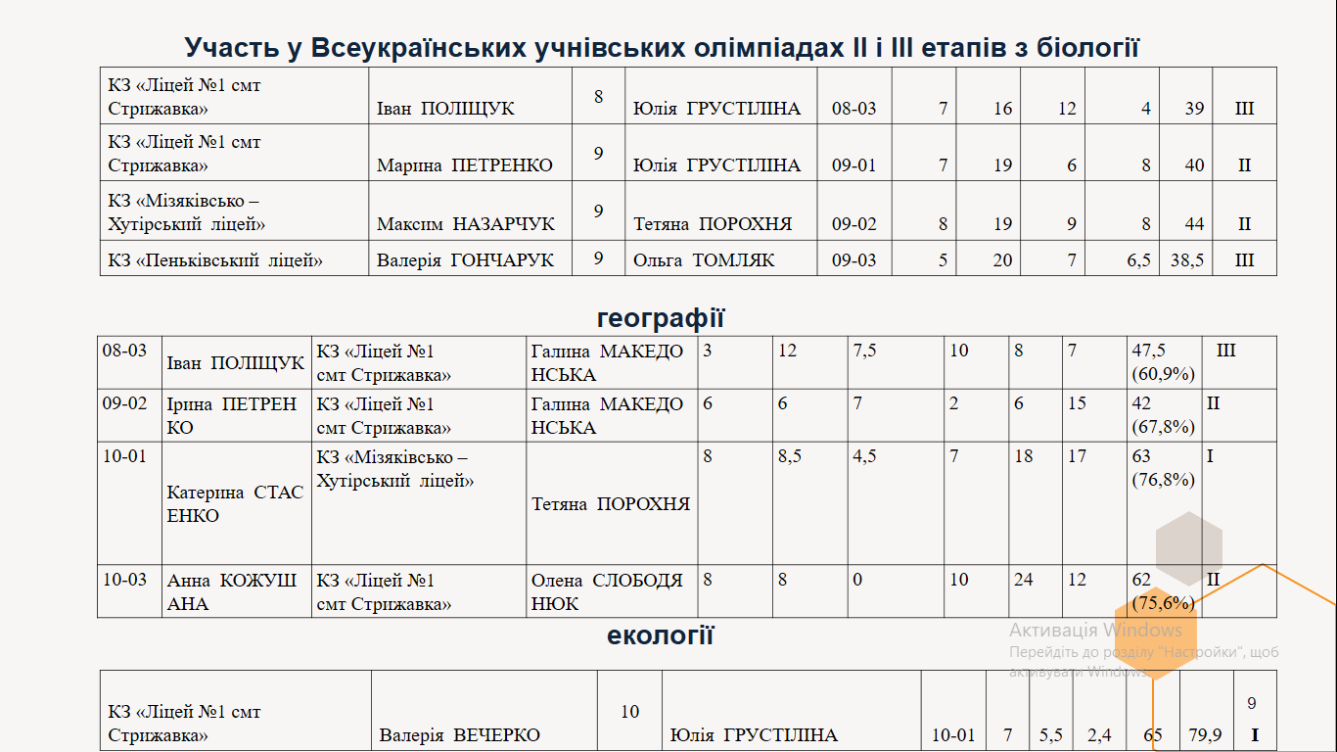

В наступному навчальному році перед вчителями постануть такі вимоги

• продовження роботи з впровадження інноваційних методів та технологій;

• продовження активної роботи по впровадженню сучасних освітніх технологій (особливу увагу приділити STEM- технологіям).

• продовження роботи з удосконалення технічного оснащення кабінетів та комплектування їх методичною літературою та дидактичними матеріалами;

• індивідуальної роботи із обдарованими та слабо мотивованими учнями

• розробки завдань для організації диференційованого підходу на уроках;

• вдосконалення вже наявні в методичному арсеналі вчителя прийоми і методи роботи з формування навчально-пізнавальної діяльності учнів;

• узагальнення і активної трансляції інноваційного педагогічного досвіду кращих вчителів;

• широкого використання в роботі сучасних педагогічних технологій.

Вцілому план роботи ММК учителів географії, біології й екології за 2023-24 н.р. виконано і роботу спільноти можна вважати задовільною.

Усю роботу ММК учителів географії, біології й екології можна прослідкувати за покликанням <https://classroom.google.com/c/MzI3MDEwNzYyOTM5>.

Керівник ММК Т. В. Порохня